C,
Hány darab háromszöget találunk az ábrán?
Rajzold le a különböző lehetőségeket!
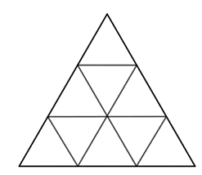

D,
Hány darab négyzetet találunk az ábrán?
Rajzold le a különböző lehetőségeket!

A,
Hány darab téglalapot találunk az ábrán?
Keresd meg a különböző lehetőségeket!

B,
Hány darab trapézt találunk az ábrán?
Rajzold le a különböző lehetőségeket!
/Két különböző fajta trapézt keress!/
